ГРАФИЧЕСКОЕ ОПИСАНИЕ
местоположения границ населенных пунктов, территориальных зон, особо охраняемых природных территорий, зон с особыми условиями использования территории
Публичный сервитута объекта газоснабжения «Газопровод высокого давления к ШРП ул.Мичурина д.70» с кадастровым номером 12:14:0000000:8603
(наименование объекта, местоположение границ которого описано (далее - объект))
Раздел 1
Сведения об объекте
№ п/п | Характеристики объекта | Описание характеристик
1 | 2 | 3
1. | Местоположение объекта | Республика Марий Эл, район Звениговский, поселок Илеть
2. | Площадь объекта +/- величина  погрешности определения площади (Р +/- Дельта Р) | 1397 +/- 13 м²
3. | Иные характеристики объекта | -

Раздел 2
Сведения о местоположении границ объекта
1. Система координат МСК-12, зона 1
2. Сведения о характерных точках границ объекта
Обозначение характерных точек границ | Координаты, м |  | Метод определения координат характерной точки | Средняя квадратическая погрешность положения характерной точки (Мt), м | Описание обозначения точки на местности (при наличии)
 | X | Y
1 | 2 | 3 | 4 | 5 | 6
1 | 306273.86 | 1299770.47 | Аналитический метод | 0.10 | Закрепление отсутствует
2 | 306313.17 | 1299773.30 | Аналитический метод | 0.10 | Закрепление отсутствует
3 | 306334.87 | 1299786.31 | Аналитический метод | 0.10 | Закрепление отсутствует
4 | 306350.82 | 1299798.02 | Аналитический метод | 0.10 | Закрепление отсутствует
5 | 306370.77 | 1299803.85 | Аналитический метод | 0.10 | Закрепление отсутствует
6 | 306399.89 | 1299803.81 | Аналитический метод | 0.10 | Закрепление отсутствует
7 | 306418.22 | 1299800.19 | Аналитический метод | 0.10 | Закрепление отсутствует
8 | 306438.82 | 1299792.65 | Аналитический метод | 0.10 | Закрепление отсутствует
9 | 306451.93 | 1299783.70 | Аналитический метод | 0.10 | Закрепление отсутствует
10 | 306470.85 | 1299764.68 | Аналитический метод | 0.10 | Закрепление отсутствует
11 | 306483.66 | 1299756.93 | Аналитический метод | 0.10 | Закрепление отсутствует
12 | 306491.74 | 1299755.05 | Аналитический метод | 0.10 | Закрепление отсутствует
13 | 306491.74 | 1299744.47 | Аналитический метод | 0.10 | Закрепление отсутствует
14 | 306512.69 | 1299744.47 | Аналитический метод | 0.10 | Закрепление отсутствует
15 | 306512.60 | 1299765.03 | Аналитический метод | 0.10 | Закрепление отсутствует
16 | 306491.74 | 1299765.35 | Аналитический метод | 0.10 | Закрепление отсутствует
17 | 306491.74 | 1299759.16 | Аналитический метод | 0.10 | Закрепление отсутствует
18 | 306485.18 | 1299760.69 | Аналитический метод | 0.10 | Закрепление отсутствует
19 | 306473.33 | 1299767.84 | Аналитический метод | 0.10 | Закрепление отсутствует
20 | 306454.49 | 1299786.78 | Аналитический метод | 0.10 | Закрепление отсутствует
21 | 306440.66 | 1299796.23 | Аналитический метод | 0.10 | Закрепление отсутствует
22 | 306419.30 | 1299804.05 | Аналитический метод | 0.10 | Закрепление отсутствует

2. Сведения о характерных точках границ объекта
Обозначение характерных точек границ | Координаты, м |  | Метод определения координат характерной точки | Средняя квадратическая погрешность положения характерной точки (Мt), м | Описание обозначения точки на местности (при наличии)
 | X | Y
1 | 2 | 3 | 4 | 5 | 6
23 | 306400.29 | 1299807.81 | Аналитический метод | 0.10 | Закрепление отсутствует
24 | 306370.21 | 1299807.85 | Аналитический метод | 0.10 | Закрепление отсутствует
25 | 306349.02 | 1299801.66 | Аналитический метод | 0.10 | Закрепление отсутствует
26 | 306332.65 | 1299789.65 | Аналитический метод | 0.10 | Закрепление отсутствует
27 | 306311.93 | 1299777.22 | Аналитический метод | 0.10 | Закрепление отсутствует
28 | 306273.58 | 1299774.45 | Аналитический метод | 0.10 | Закрепление отсутствует
1 | 306273.86 | 1299770.47 | Аналитический метод | 0.10 | Закрепление отсутствует
3. Сведения о характерных точках части (частей) границы объекта
Обозначение характерных точек части границы | Координаты, м |  | Метод определения координат характерной точки | Средняя квадратическая погрешность положения характерной точки (Мt), м | Описание обозначения точки на местности (при наличии)
 | X | Y
1 | 2 | 3 | 4 | 5 | 6
- | - | - | - | - | -

Раздел 3
Сведения о местоположении измененных (уточненных) границ объекта
1. Система координат |  | -
2. Сведения о характерных точках границ объекта
Обозначение характерных точек границ | Существующие координаты, м |  |  | Измененные (уточненные) координаты, м |  | Метод определения координат характерной точки | Средняя квадратическая погрешность положения характерной точки (Мt), м | Описание обозначения точки на местности (при наличии)
 | X |  | Y | X | Y
1 | 2 |  | 3 | 4 | 5 | 6 | 7 | 8
- | - |  | - | - | - | - | -
3. Сведения о характерных точках части (частей) границы объекта
Обозначение характерных точек части границы | Существующие координаты, м |  |  | Измененные (уточненные) координаты, м |  | Метод определения координат характерной точки | Средняя квадратическая погрешность положения характерной точки (Мt), м | Описание обозначения точки на местности (при наличии)
 | X |  | Y | X | Y
1 | 2 |  | 3 | 4 | 5 | 6 | 7 | 8
- | - |  | - | - | - | - | -

Схема расположения границ публичного сервитута

С

Ю
14 15

12:14:2801001:351

12:14:2801001:317

13 12

11

17 16
18

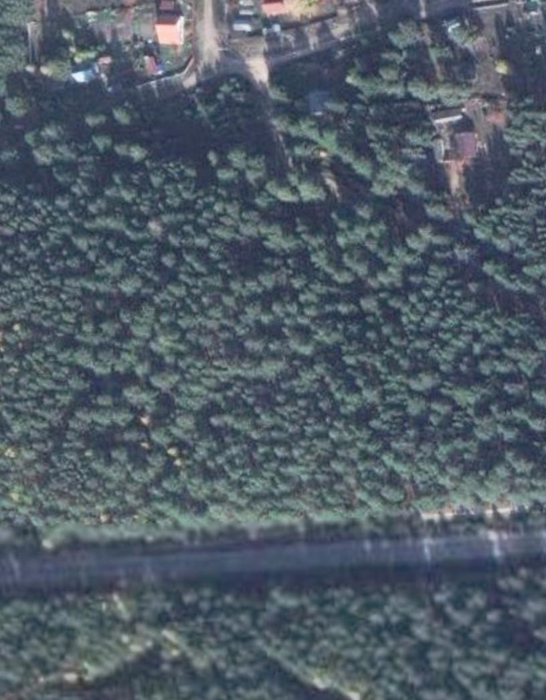
19
10

20
9

21
8

7 22

6 23

12:14:2801001

5 24

4
25

3
26

2 27

12:14:0903001

12:14:0000000:7496

1 28

12:14:0000000:566

Масштаб 1:1000
Условные обозначения:
- граница публичного сервитута
12:14:2801001:317
12:14:2801001
ЕЗ

- граница газораспределительной сети с кадастровым номером 12:14:0000000:8603, сведения о которой содержатся в ЕГРН
- характерная точка границы, сведения о которой позволяют однозначно определить ее местоположение на местности
- граница земельного участка, установленная в соответствии с федеральным законодательством, включенная в ЕГРН
- кадастровый номер земельного участка
- граница кадастрового квартала, установленная в соответствии с федеральным законодательством, включенная в ЕГРН
- надпись номера кадастрового квартала

- единое землепользование

